【活動1】三位數的加減
◎重點歸納
◆重點1 直式計算三位數的加法問題
【例題】媽媽買了625元的鮭魚和796元的虱目魚，一共花了多少元？
解：
 |  | 1 |  |  |  | 1 | 1 |  |  |  |  | 1 | 1
 | 6 | 2 | 5 |  |  | 6 | 2 | 5 |  |  |  | 6 | 2 | 5
＋ | 7 | 9 | 6 |  | ＋ | 7 | 9 | 6 |  | ＋ |  | 7 | 9 | 6
 |  |  | 1 |  |  |  | 2 | 1 |  |  | 1 | 4 | 2 | 1

◆重點2 直式計算三位數的減法問題
【例題】小青有850元，買了一本175元的故事書後，還剩下多少元？
解：
 |  |  |  |  |  |  | 10 |  |  |  |  | 10
 |  | 4 | 10 |  |  | 7 | 4 | 10 |  |  | 7 | 4 | 10
 | 8 | 5 | 0 |  |  | 8 | 5 | 0 |  |  | 8 | 5 | 0
－ | 1 | 7 | 5 |  | － | 1 | 7 | 5 |  | － | 1 | 7 | 5
 |  |  | 5 |  |  |  | 7 | 5 |  |  | 6 | 7 | 5

◎自我挑戰題
1.用直式做做看。
(1) 508＋197＝( ) | (2) 762＋277＝( ) | (3)781－483＝( )

2.用直式算算看。
(1)元元有138元，爸爸給他350元，媽媽又給他295元，心元現在有多少元？  答： | (2)亞威有423張貼紙，弟弟的貼紙比他少198張，兩人共有幾張貼紙？  答：
(3)庭宇看一本650頁的故事書，昨天看了200頁，今天看了148頁，剩下幾頁沒看完？  答： | (4)旺旺農場裡的雞、鴨和鵝共有1000隻，其中雞有366隻，鴨比雞多25隻，鵝有幾隻？  答：

◎資優應用題
在□裡填上適當的數字。
(1) |  | 6 | 7 | □ |  |  | (2) |  | □ | 0 | □
 | ＋ | 2 | □ | 5 |  |  |  | ＋ |  | □ | 5
 |  | 9 | 2 | 3 |  |  |  |  | 5 | 0 | 4
(3) |  | 6 | □ | 8 |  |  | (4) |  | 5 | □ | □
 | － | □ | 1 | □ |  |  |  | － | □ | 2 | 4
 |  |  | 8 | 9 |  |  |  |  | 2 | 2 | 6
【活動2】三位數的加減估算
◎重點歸納
◆重點1 加法的估算
【例題】哥哥有三百多元，弟弟有二百多元，兩人的錢合起來，夠買一本700元的小百科嗎？
解：
三百多和二百多合起來，會比五百多。

二百多比三百少，三百多比四百少，所以合起來不可能比七百多。

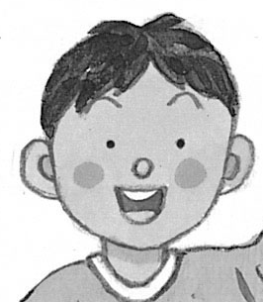
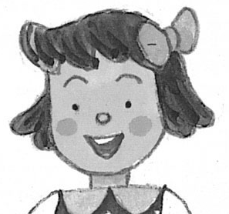

◆重點2 減法的估算
【例題】老師買了900張色紙，上美勞課用了三百多張，下一次上課要用600張，剩下的色紙夠不夠？
解：
原來有900張，用掉三百多張，剩下五百多張，所以不夠。
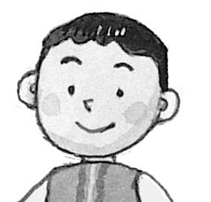

◎自我挑戰題
1.選選看。
( )(1)玉玲存了五百六十多元，再存幾元，才能買一件800元的襯衫？ 200元 220元 240元。
( )(2)湘君有467元，妹妹有三百三十多元，兩人合起來可能有多少元？ 780元 800元 820元。
( )(3)夢思花了386元買手鍊，還剩下三百多元，夢思原來可能有多少元？ 686元 780元 800元。
2.在可能的□裡打√。
(1)姐姐有四百多元，妹妹有六百多元，兩人的錢可能相差多少元？ □200元 □300元 □350元
(2)七百多減四百，答案可能是多少？
□300 □340 □420
(3)糖果罐裡有一些糖，冬冬拿了三百二十多顆請同學吃，罐子裡還剩下二百多顆，罐子裡原來可能有幾顆糖？
□550顆 □500顆 □630顆
3.想一想，哪個比較大？在□裡打√。
(1)□八百  □八百多 | (2)□七百八十多  □七百九十
(3)□150  □九百六十多減八百 | (4)□二百二十多加四百  □224＋406
(5)□三百多加二百多  □七百多 | (6)□四百二十多  □七百多減三百八十多
◎資優應用題
根據定位板上的提示回答問題。
(1) (2)
百  位 | 十  位 | 個  位
7 | ？ | ？
百  位 | 十  位 | 個  位
？ | 9 | ？

最大的三位數是( )； 最大的三位數是( )；
最小的三位數是( )； 最小的三位數是( )；
兩數相差多少？( )。 兩數相差多少？( )。

【活動3】整數除法
◎重點歸納
◆重點1 二位數÷一位數，商為二位數
【例題】把64塊餅乾平分成4盒，一盒有幾塊餅乾？
解 | 1： |  |  |  |  | 6 | 16 | 解 | 2：
 |  |  |  |  | 1 | 0 | 16 |  |  |  |  |  | 1 | 6
 |  | 4 | ) |  | 6 | 4 |  |  |  | 4 | ) |  | 6 | 4
 |  |  |  | － | 4 | 0 |  |  |  |  |  | － | 4 | 0
 |  |  |  |  | 2 | 4 |  |  |  |  |  |  | 2 | 4
 |  |  |  | － | 2 | 4 |  |  |  |  |  | － | 2 | 4
 |  |  |  |  |  | 0 |  |  |  |  |  |  |  | 0
◆重點2 三位數÷一位數
【例題】爸爸買了3個蛋糕，花了564元，一個蛋糕多少元？
解 | 1： |  |  |  |  |  | 8 | 188 | 解 | 2：
 |  |  |  |  |  | 8 | 0 | 188
 |  |  |  |  | 1 | 0 | 0 | 188 |  |  |  |  |  | 1 | 8 | 8
 |  | 3 | ) |  | 5 | 6 | 4 |  |  |  | 3 | ) |  | 5 | 6 | 4
 |  |  |  | － | 3 | 0 | 0 |  |  |  |  |  | － | 3 | 0 | 0
 |  |  |  |  | 2 | 6 | 4 |  |  |  |  |  |  | 2 | 6 | 4
 |  |  |  | － | 2 | 4 | 0 |  |  |  |  |  | － | 2 | 4 | 0
 |  |  |  |  |  | 2 | 4 |  |  |  |  |  |  |  | 2 | 4
 |  |  |  | － |  | 2 | 4 |  |  |  |  |  | － |  | 2 | 4
 |  |  |  |  |  |  | 0 |  |  |  |  |  |  |  |  | 0
◎自我挑戰題
1.用直式算算看。
(1)387÷3＝( ) | (2)630÷5＝( ) | (3)480÷4＝( )
(4)711÷9＝( ) | (5)808÷8＝( ) | (6)522÷6＝( )
2.寫出算式填充題，再用直式算算看。
(1)有375公斤的麵粉，每5公斤裝成一袋，可裝成幾袋？  答： | (2)一包花片有200個，平分給4組，一組可以分到幾個花片？  答：
(3)一串甜不辣9元，阿吉付了819元，最多可以買幾串甜不辣？  答： | (4)有574顆巧克力，每7顆裝成一包，可以裝成幾包？  答：
◎資優應用題
想一想，算算看。
(1)養雞場今天生產了425顆雞蛋，破掉了13顆，剩下的每8顆裝成一盒，最多可以裝成幾盒？剩下幾顆？  答： | (2)串一條手鍊需要8顆珠子，美華有500顆珠子，最多可以串成幾條手鍊？還需要幾顆珠子，才可以再串成一條？  答：

【活動4】角的大小比較
◎重點歸納
◆重點1 角
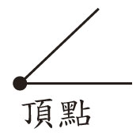
角是由兩條直線相接在同一點所形成的，
頂點
兩條直線相接的點叫作角的「頂點」。
◆重點2 角的大小比較
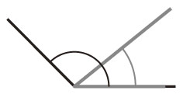
要比較兩個角的大小時，可以先將兩個角的頂點對齊，然後再對齊兩個角的其中一邊，這樣就可以比較兩個角的大小。
也可以利用三角板、量角器來比較角的大小。
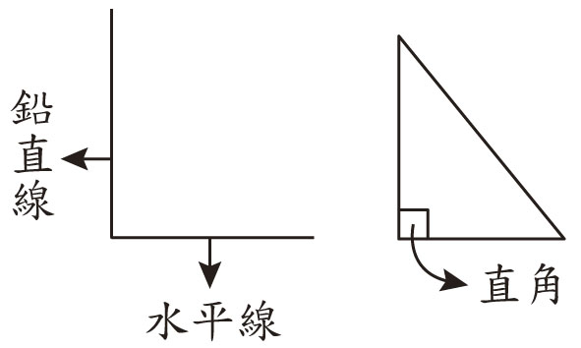
◆重點3 直角
鉛直線
水平線
直角
鉛直線和水平線所形成的角叫
作「直角」。
◆重點4 銳角和鈍角
比直角小的角叫作「銳角」。
比直角大的角叫作「鈍角」。
◎自我挑戰題
1.哪一個角比較大？在( )裡打√。
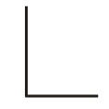
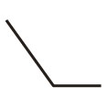
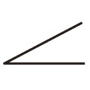
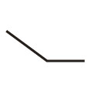
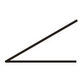
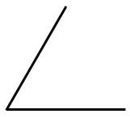
(1) (2)

( ) ( ) ( ) ( )
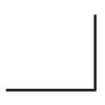
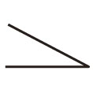
(3) (4)

( ) ( ) ( ) ( )

2.圖形中哪裡有角？圈出5個角。

3.拿出三角板比比看，並回答下列問題。
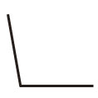
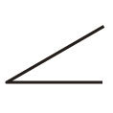
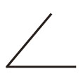
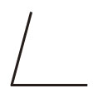
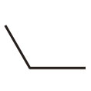
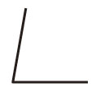
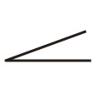
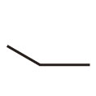
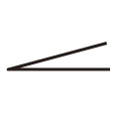
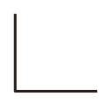
ㄅ
ㄆ
ㄇ
ㄈ
ㄉ
ㄊ
ㄋ
ㄌ
ㄍ
ㄎ

(1)比 大的角有( )。

(2)比 小的角有( )。

(3)比 大的角有( )。

(4)和 一樣大的角有( )。
◎資優應用題
1.連連看。
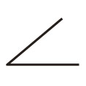
直角
銳角
鈍角
ㄅ
ㄆ
ㄇ
ㄈ
‧
‧
‧
‧
‧
‧
‧
‧
ㄉ

2.拿出三角板比一比，再回答問題。
(1)哪一個角最大？角( )。
ㄉ
ㄋ
ㄊ
ㄅ
(2)哪一個角最小？角( )。
ㄆ
ㄇ

